Pengajuan perbaikan dan kalibrasi timbangan ex Belawan
Jenis dan Model timbangan
Merk : Dickson
Seri : Hybricator-2180
Kerusakan : Terjadi Korsleting pada kabel timbangan dan dibutuhkan kalibrasi ulang
Foto Kabel Korsleting
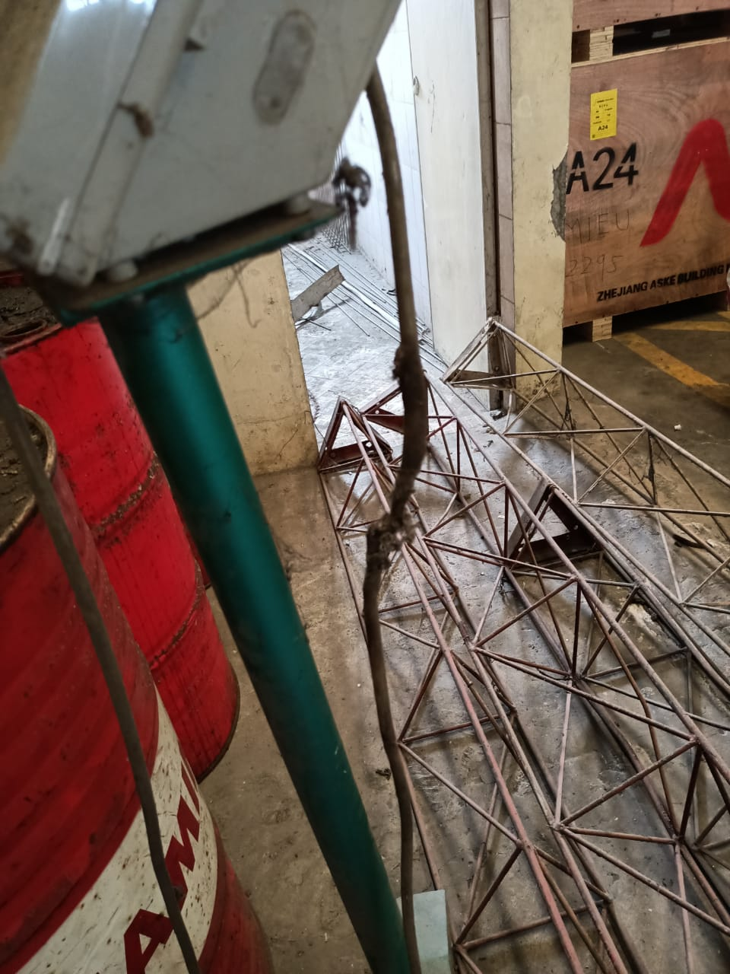
foto display timbangan
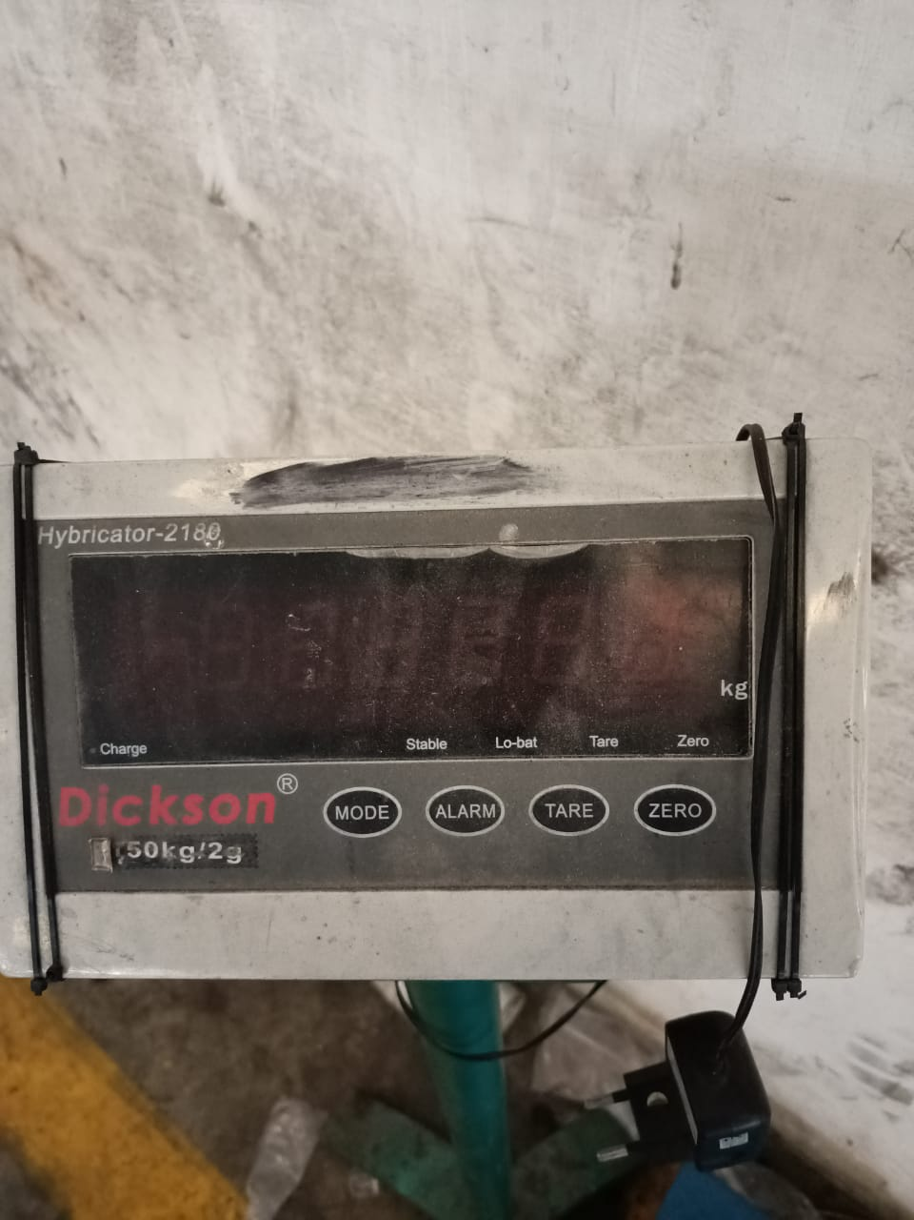
Foto lantai timbangan
